Práctica Examen RA2 (10.12.25)
Windows
Cristóbal Suárez Abad
El equipo Windows del laboratorio muestra lentitud intermitente, picos de CPU inesperados y varios servicios que tardan en iniciar. Eres técnico/a de sistemas y debes realizar un análisis avanzado de procesos, hilos, trabajos y seguridad del sistema.
1. Localiza tres procesos críticos del sistema que deben estar siempre activos. Para cada uno captura una pantalla donde se vea:
· PID
· Consumo de CPU
· Consumo de memoria
· Número de hilos
· Usuario propietario

System, wininit y lsass
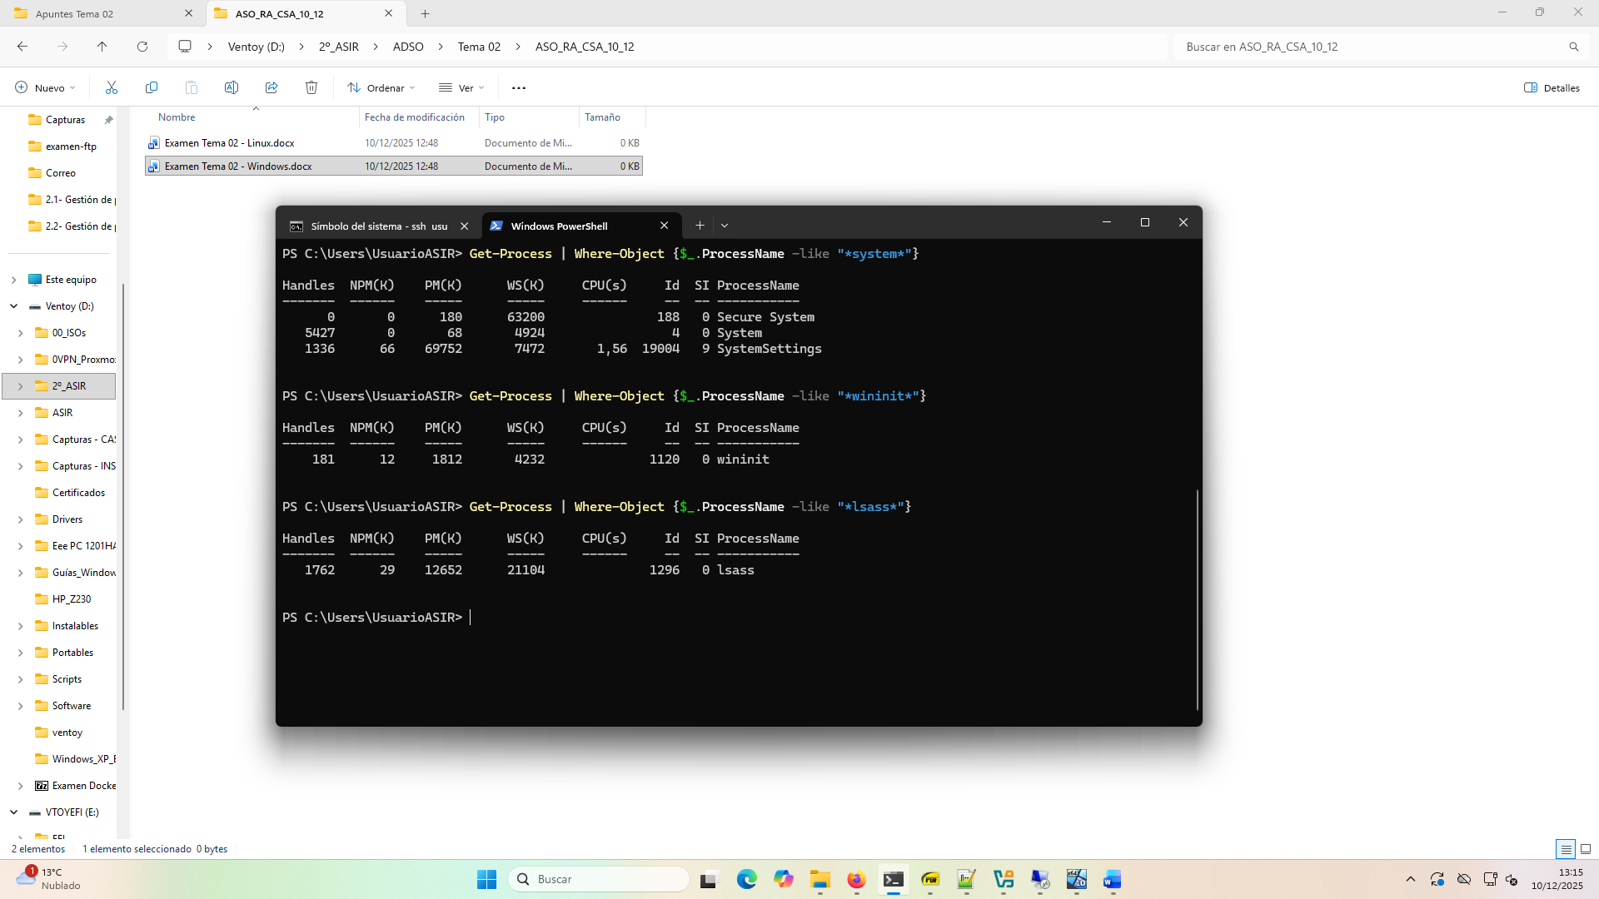
Por separado: System
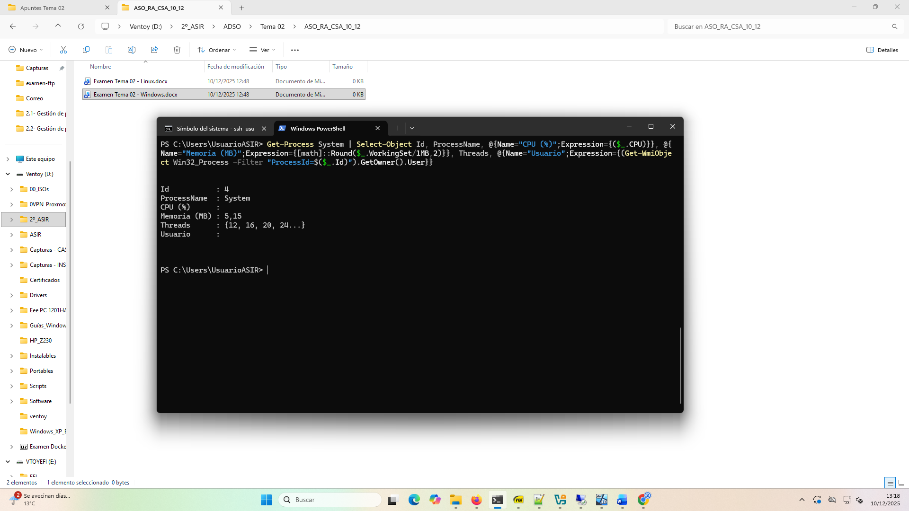
Lsass
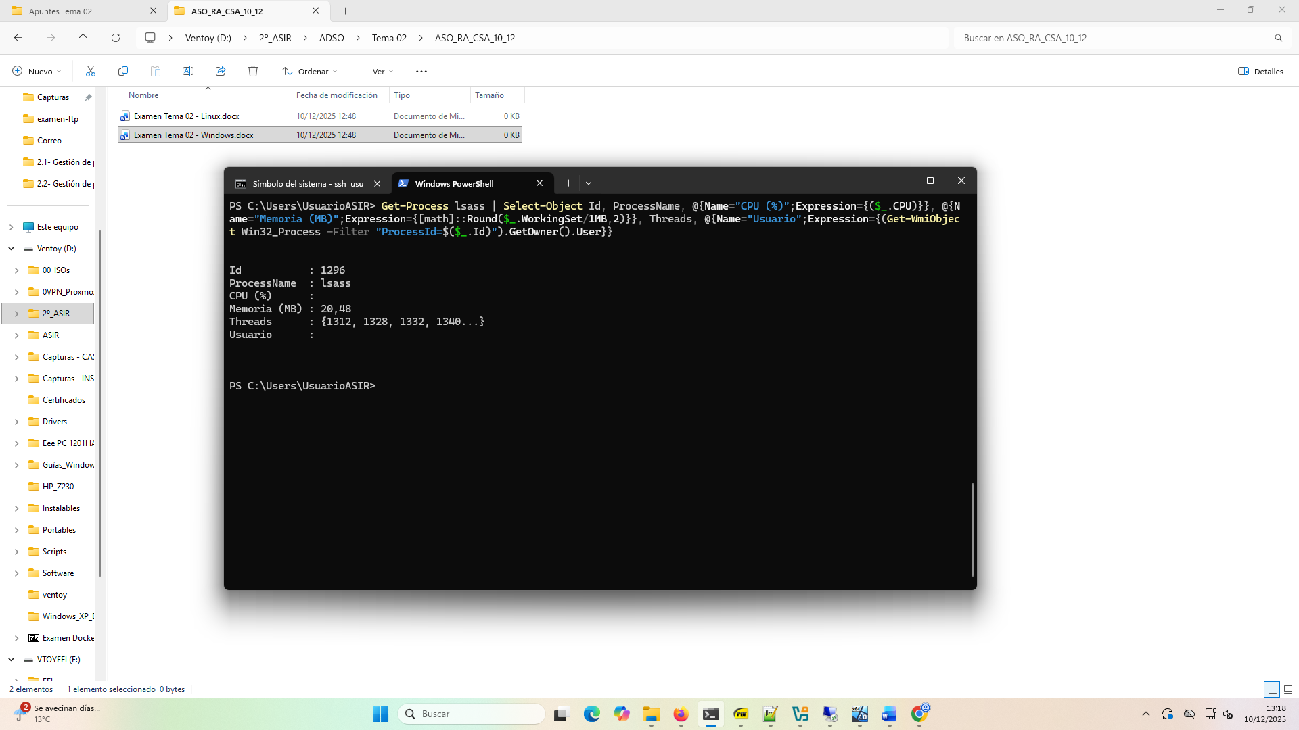.
Wininit
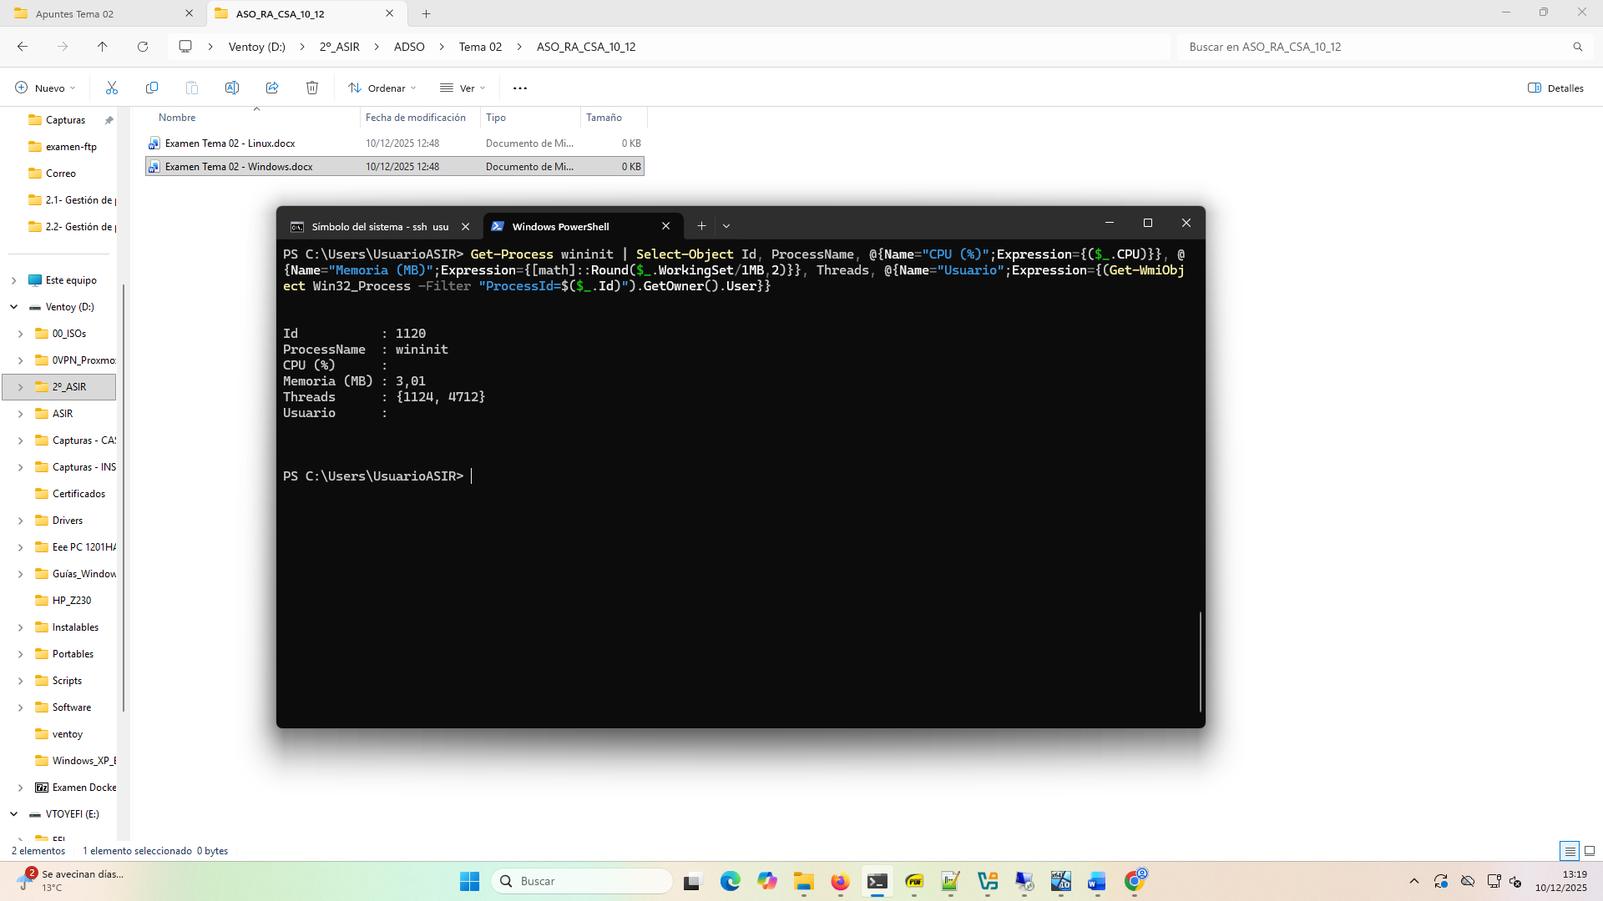
Requisito: deben ser procesos esenciales del arranque
2. Selecciona uno de los tres procesos anteriores y muestra:
· Cantidad total de hilos
· Servicios o procesos hijo asociados
· Inclusión en trabajos (jobs) si aplica

Usaremos lsass:
Cantidad de hilos:
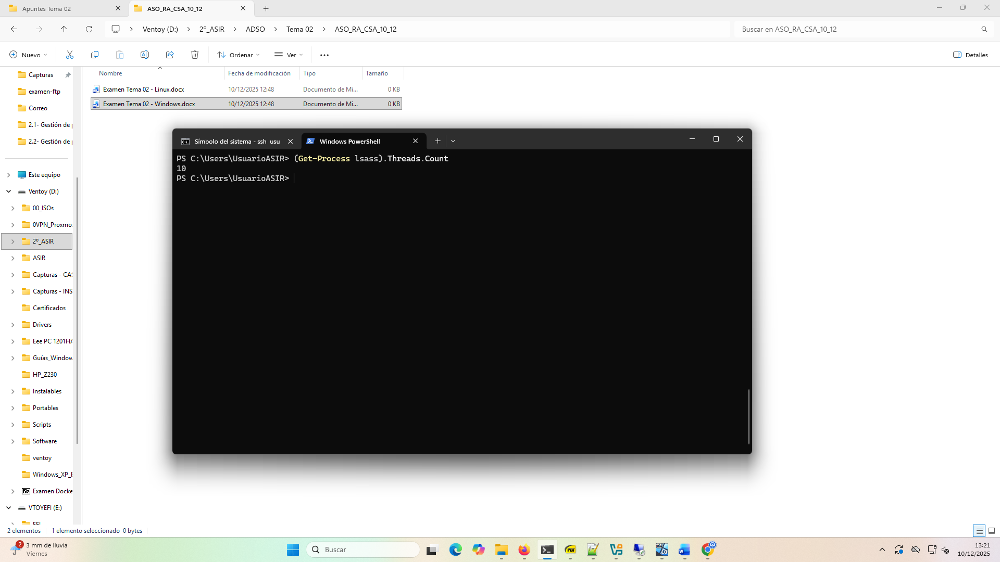

Ver servicios o procesos hijo asociados
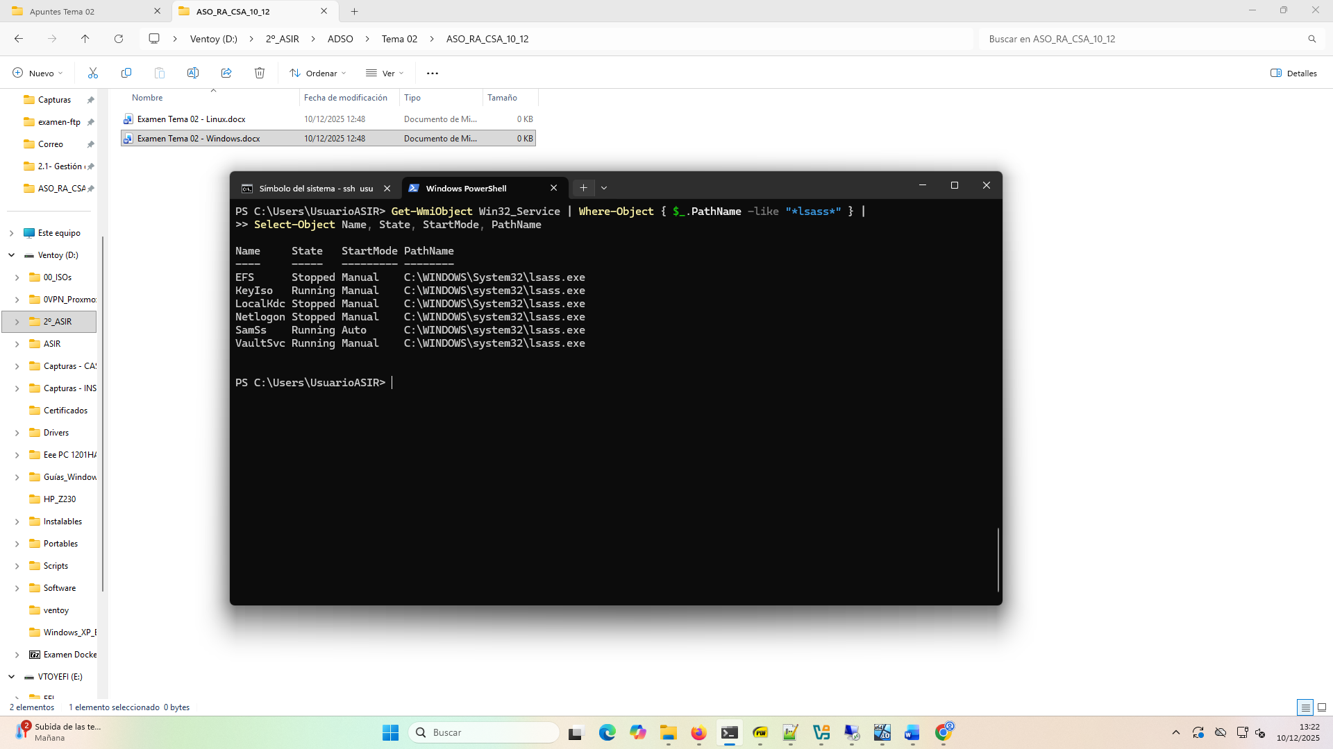
Inclusión en trabajos (jobs)
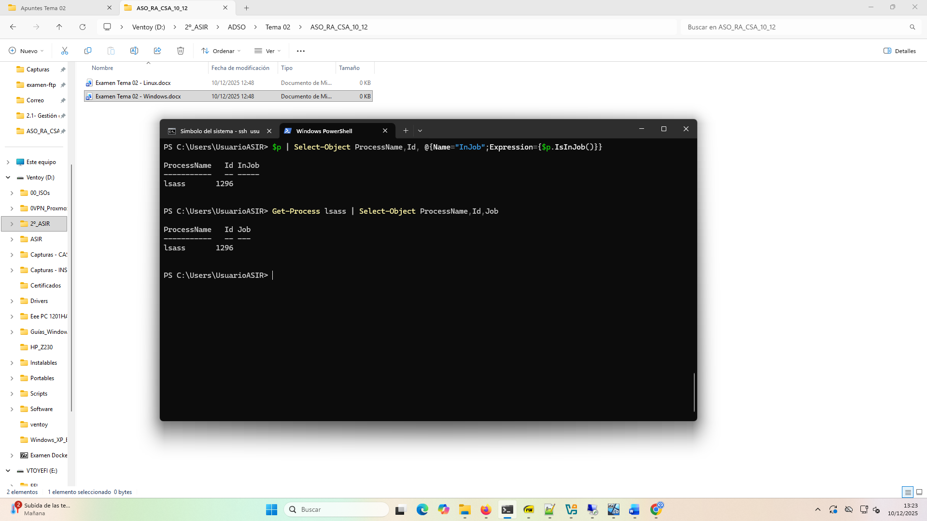
Crea un proceso manualmente que se llame carga_<TUS_INICIALES>_<FECHA>. Debe ser un proceso que consuma mucho CPU, elige tu lo que hace el script. Muestra:
· Captura del script
· Captura en la que se vea su consumo elevado.
· Captura con el PID del proceso y el numero de hilos

Captura del script:
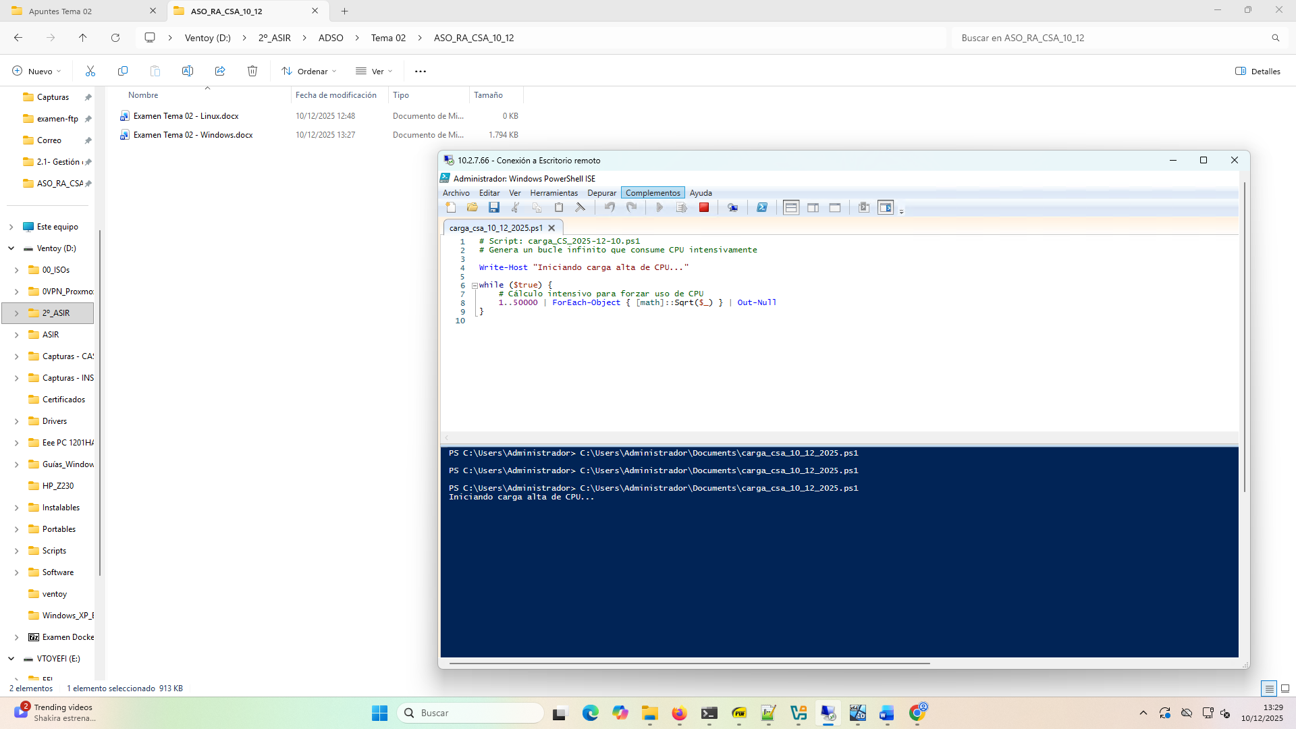
Captura de consumo elevado:
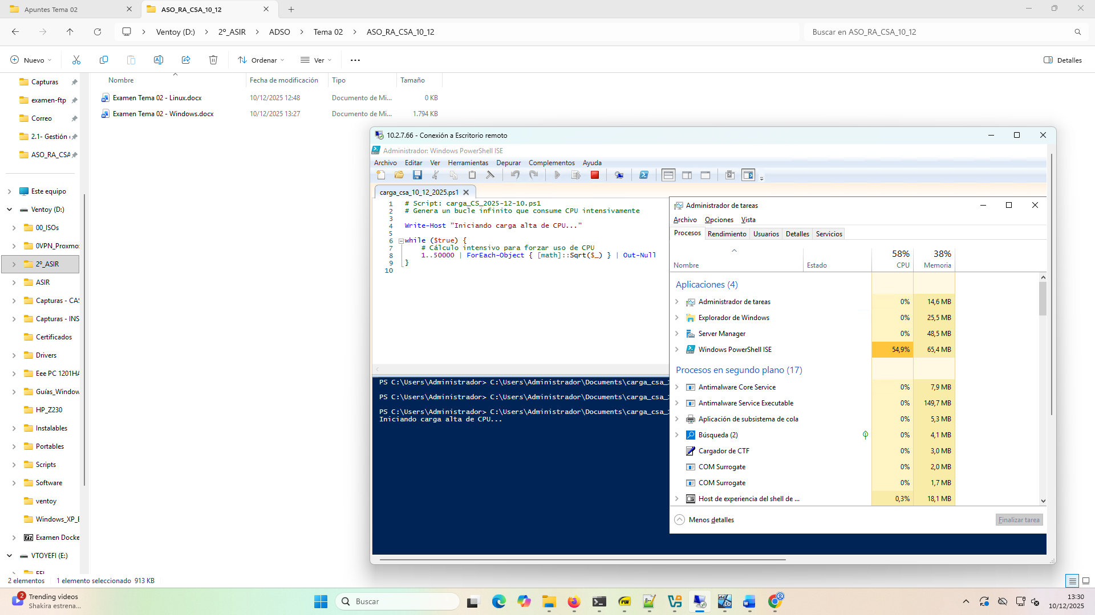
Captura de PID
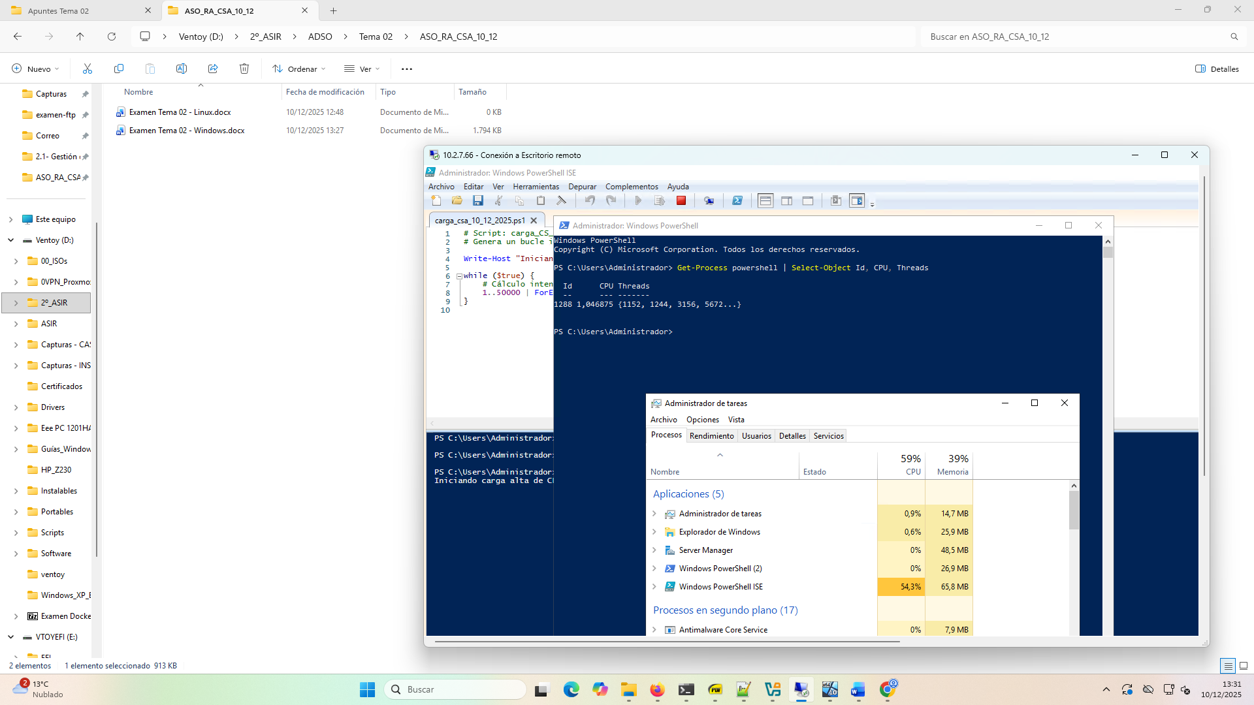
Otra forma de obtener la PID
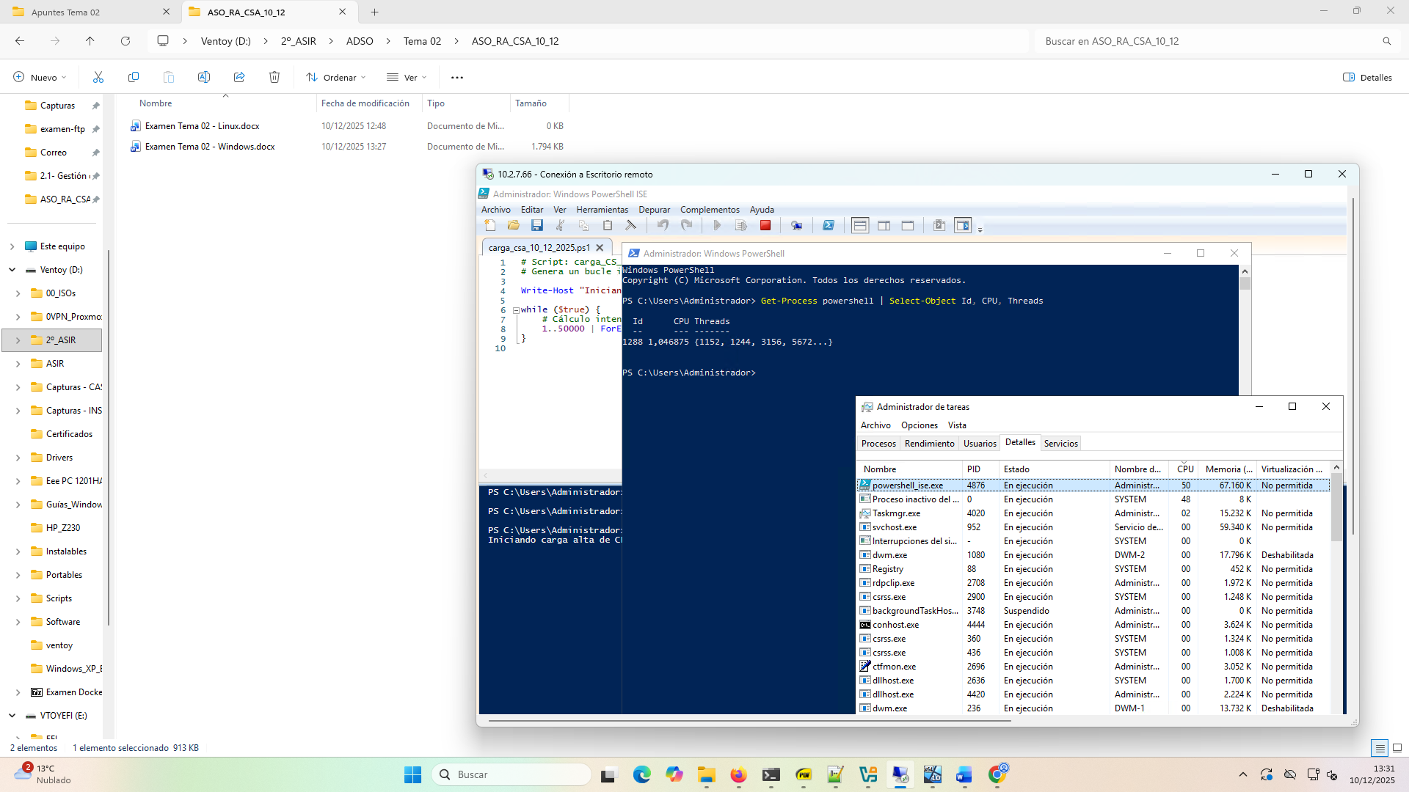
Elige el proceso NOTEPAD.EXE (si no existe debes lanzarlo). Cambia su prioridad a Alta. Observa si impacta en el rendimiento del sistema o en el reparto de CPU. Muestra:
· Captura con la prioridad modificada
· Comparativa en el uso de CPU

Abrimos Notepad:
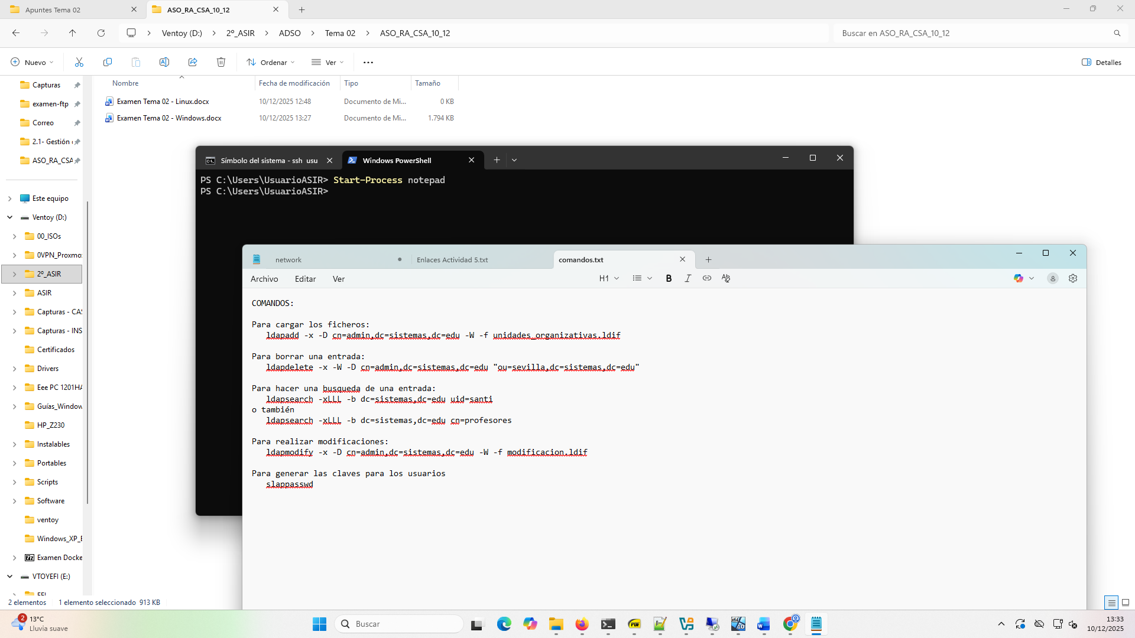
Cambiamos y vemos su prioridad
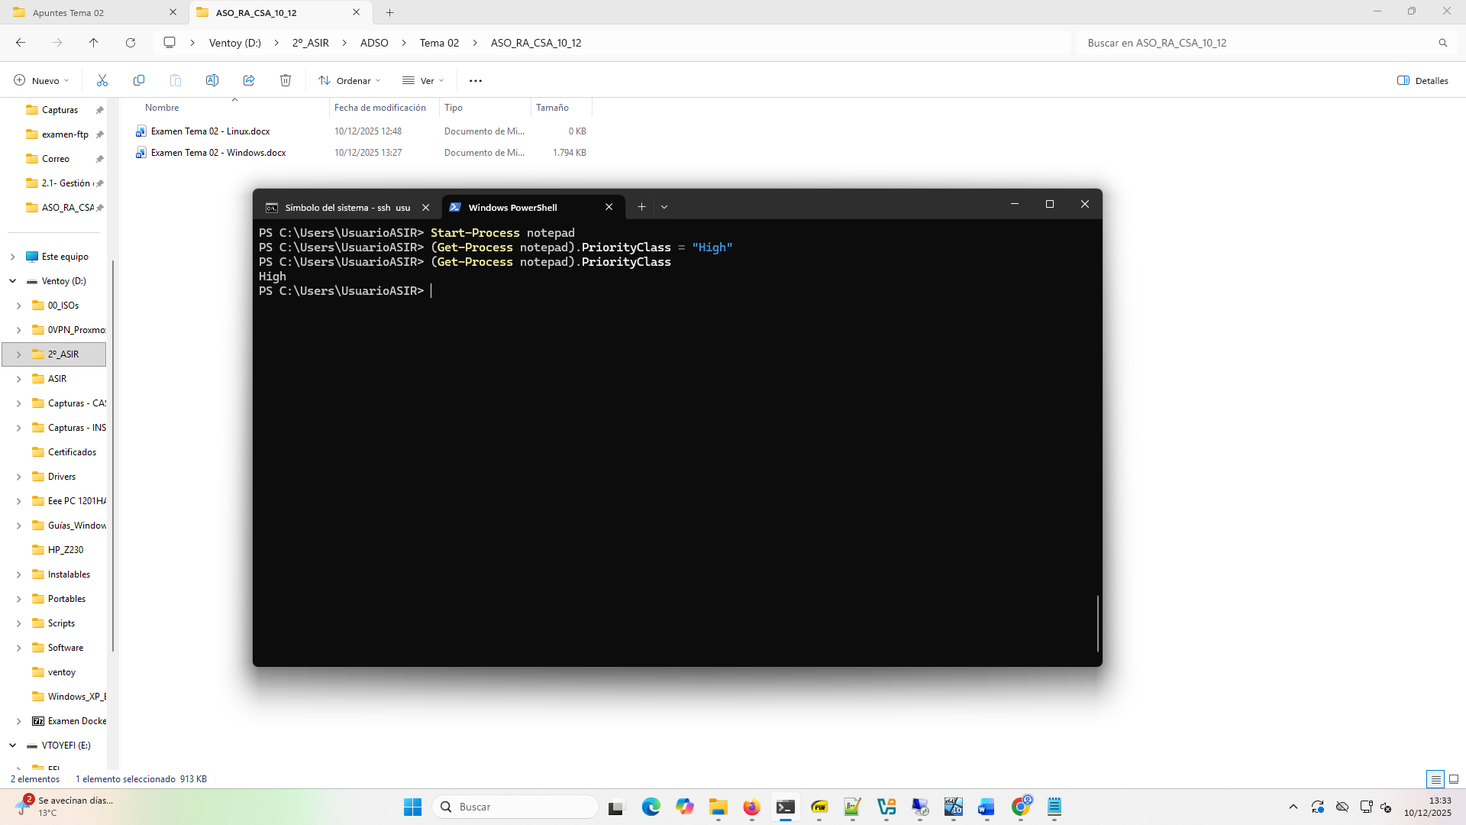
Apenas tiene incidencias en el uso de CPU, porque no estamos haciendo nada y es muy liviano.
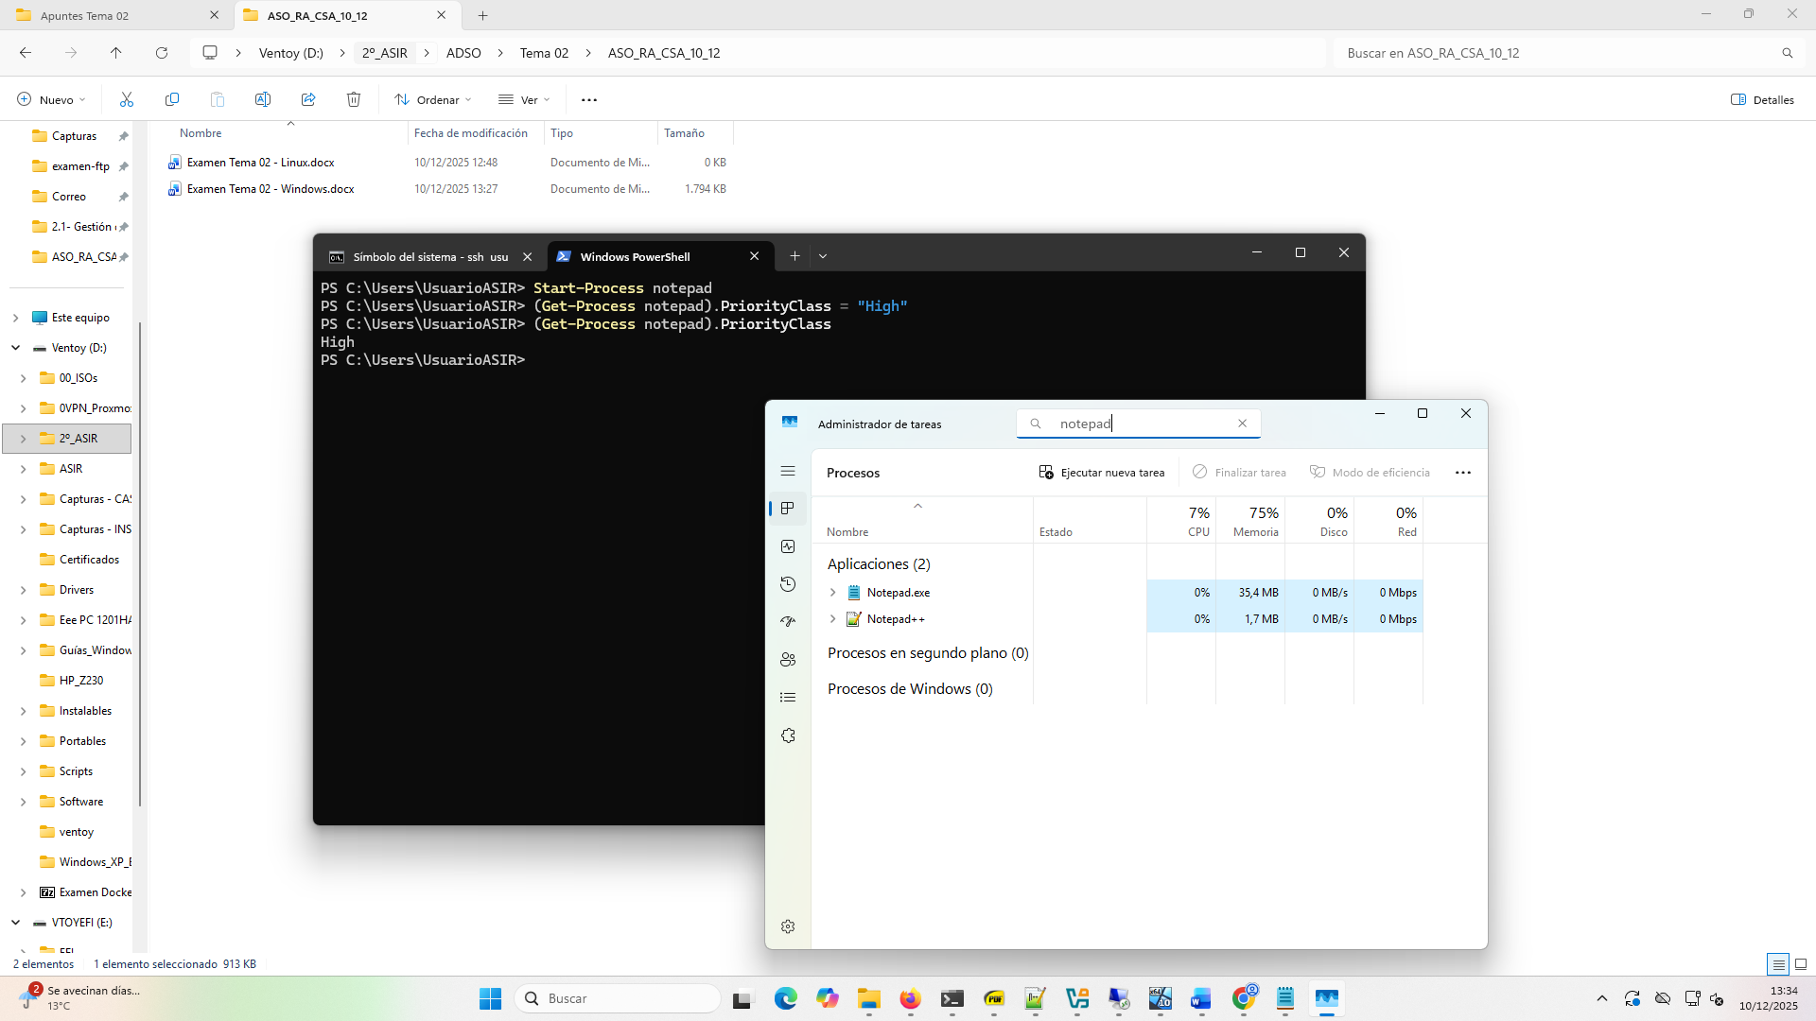
Crea un Job Object utilizando PowerShell que limite el consumo de CPU o memoria de un proceso que elijas. (por ejemplo, NOTEPAD). Muestra:
· El job creado
· El proceso dentro del job

Job creado
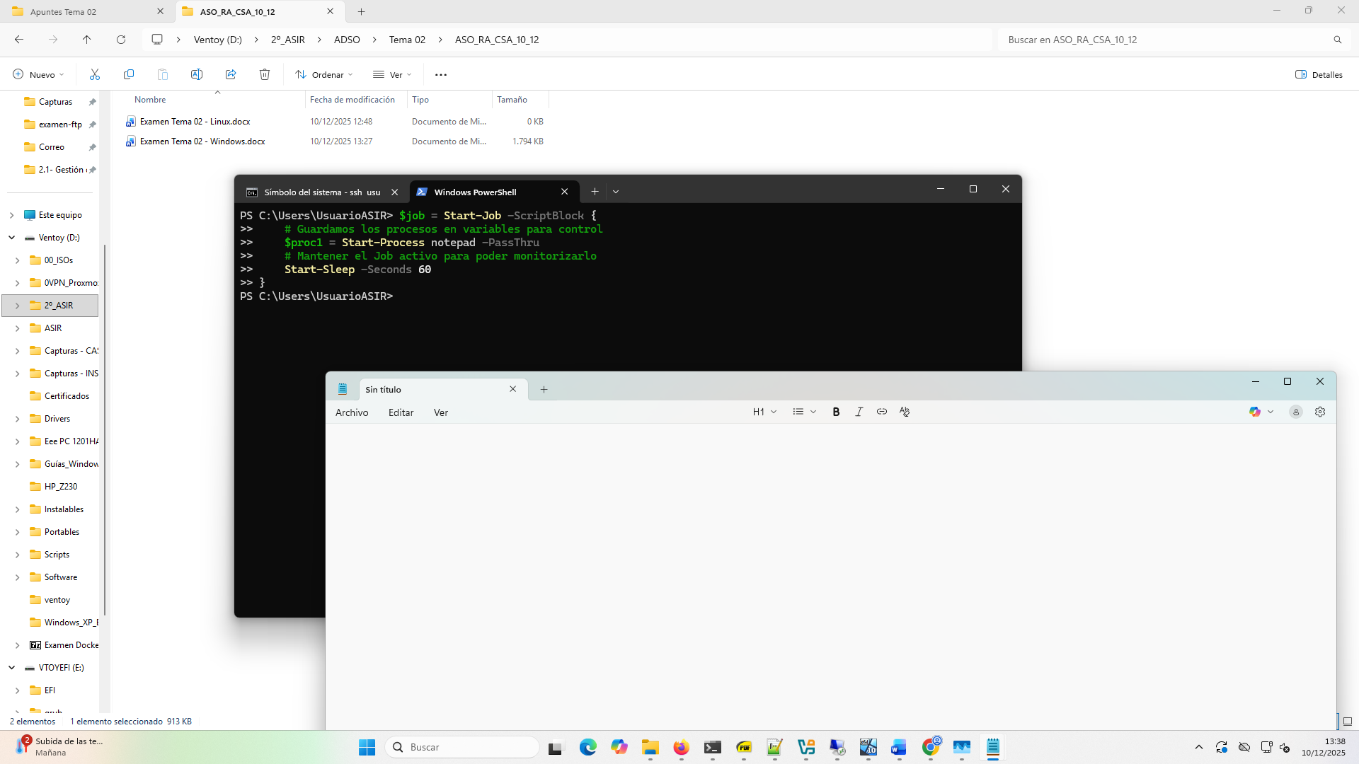
Limitación de uso de CPU y muestra de que hay dos procesos NOTEPAD (el del apartado anterior y el de este) con la prioridad de CPU muy baja.
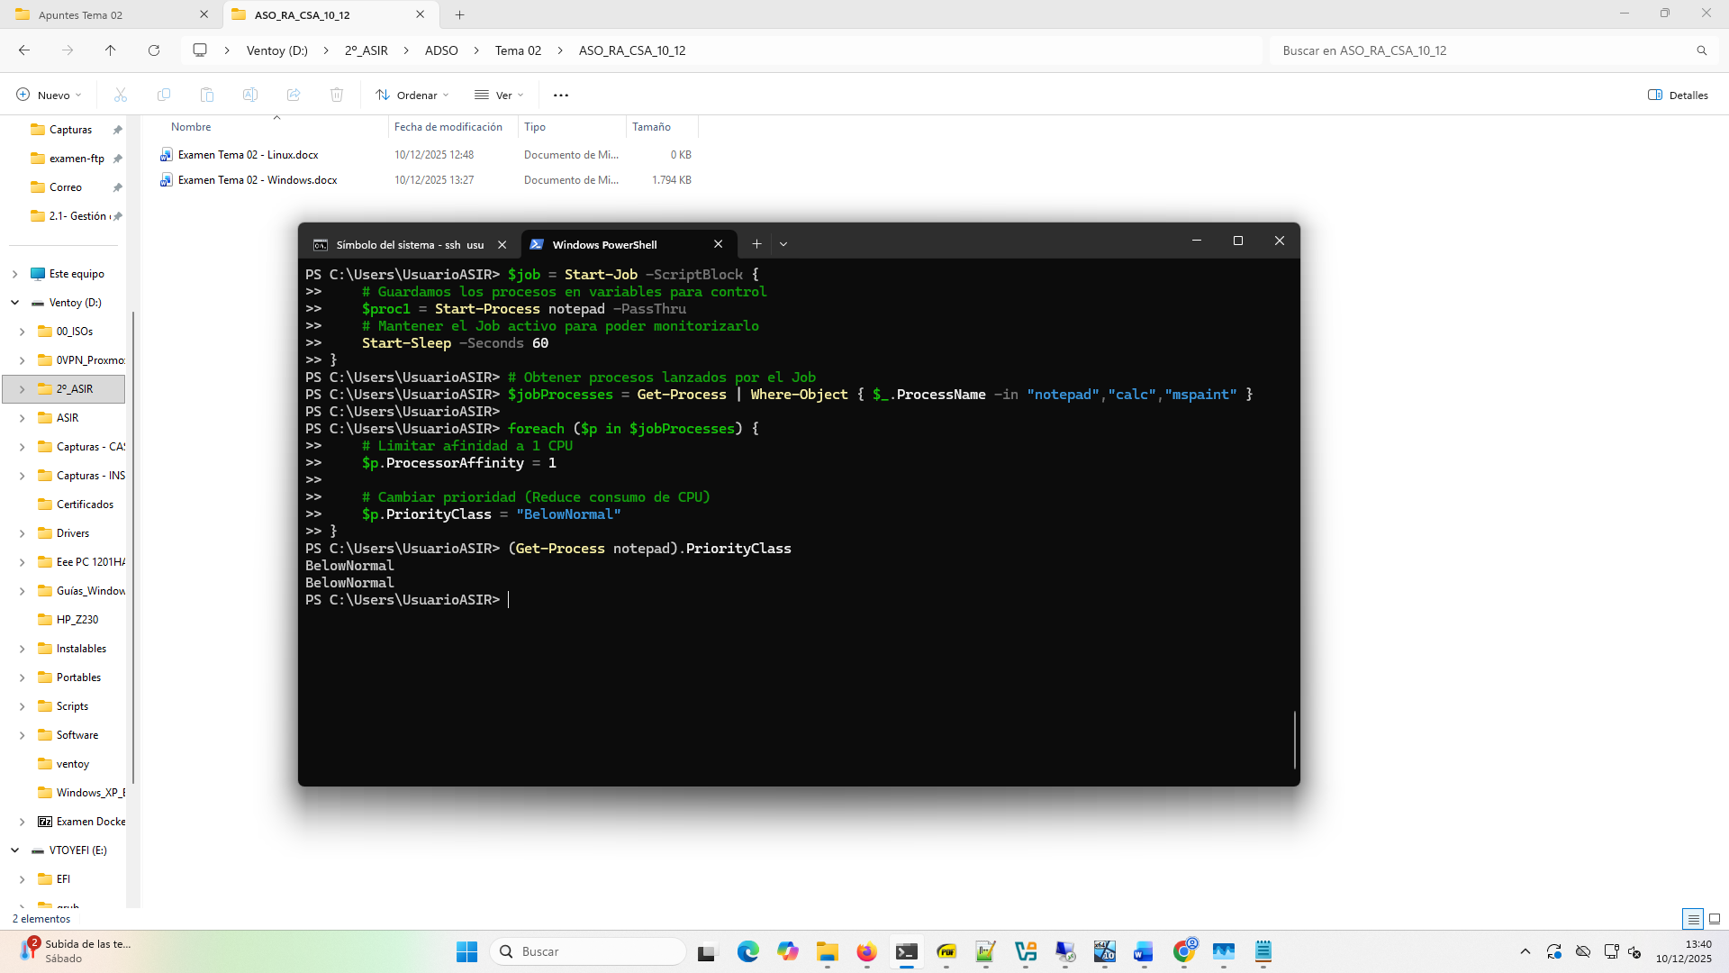
Usa la herramienta que prefieras (Administrador de tareas → Inicio, msconfig, Get-Service, etc.) para comprobar qué servicios/procesos se ejecutan al arrancar. Muestra:
· Captura del listado de procesos/servicios de inicio.

Usamos powershell:
